Введение обязательных светоотражателей для пешеходов с 1 июля 2015 года
.
С 1 июля 2015 года вступают в силу очередные изменения правил дорожного движения, регламентирующие обязательное наличие светоотражающих элементов у пешеходов вне населенных пунктов.

Введение обязательных световозвращателей для пешеходов с 1 июля 2015 года
пункт 4.1 ПДД:
При движении по обочинам или краю проезжей части в темное время суток или в условиях недостаточной видимости пешеходам рекомендуется иметь при себе предметы со световозвращающими элементами и обеспечивать видимость этих предметов водителями транспортных средств.
При переходе дороги и движении по обочинам или краю проезжей части в темное время суток или в условиях недостаточной видимости пешеходам рекомендуется, а вне населенных пунктов пешеходы обязаны иметь при себе предметы со световозвращающими элементами и обеспечивать видимость этих предметов водителями транспортных средств.
Итак, начиная с 1 июля 2015 года пешеходы обязаны иметь световозвращатели в следующем случае:
- вне населенного пункта;
- при переходе дороги и движении по обочине или краю проезжей части;
- в темное время суток или в условиях недостаточной видимости.
В остальных случаях светоотражатели также рекомендуется иметь, однако это не обязательно.
.
Водитель автомобиля издалека видит световозвращатели и у него есть достаточно времени, чтобы принять решение. Например, если пешеход носит такие элементы, то его гораздо чаще пропускают на пешеходных переходах.

Штраф за отсутствие предмета со светоотражателем у пешехода
Штраф за отсутствие предмета со светоотражателем у пешехода предусмотрен частью 1 статьи 12.29 КоАП:
1. Нарушение пешеходом или пассажиром транспортного средства Правил дорожного движения -
влечет предупреждение или наложение административного штрафа в размере пятисот рублей.
Штраф для пешехода минимален и составляет 500 рублей.
Причем наложен он может быть только при одновременном соблюдении следующих условий:
- вне населенного пункта;
- в темное время суток или в условиях недостаточной видимости;
- при переходе дороги или движении по обочине или краю проезжей части;
- светоотражатель отсутствует или водителям его не видно.
Введение обязательных светоотражателей для пешеходов чрезвычайно важно для водителей. Начиная с 1 июля 2015 года в случае ДТП с пешеходом, произошедшим вне населенного пункта, у водителя будет вполне законная возможность избежать наказания или уменьшить его.

Предположим, что вне населенного пункта водитель совершил наезд на пешехода на переходе. Поскольку скорость за городом составляет 90 км/ч, ДТП скорее всего закончится гибелью пешехода. Несмотря на то, что водитель нарушил пункт 14.1 ПДД, отсутствие светоотражателя является нарушением правил со стороны пешехода. Так что виновниками происшествия будут оба его участника, а не только водитель.

Какие бывают светоотражатели для пешеходов?
На практике можно встретить большое количество разных предметов, имеющих светоотражающую поверхность: Световозвращающий жилет; Светоотражающие аксессуары (браслеты, чехлы, брелки)
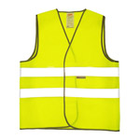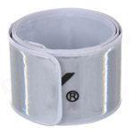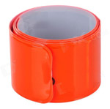
Световозвращающий браслет.
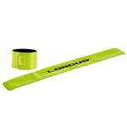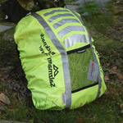
Встречаются и другие типы аксессуаров. Например, детям понравятся световозвращающие наклейки в виде улыбающихся смайликов.
Светоотражающий чехол на рюкзак подойдет тем, кто часто пользуется рюкзаком. Он хорошо подходит для катания на велосипеде.

